Łukasz Fidurski 125NCI data 25.01.2016

Przedmiot : Programowanie równoległe i rozproszone

Laboratorium numer 4

Programowanie asynchroniczne

1. Celem laboratorium było napisać program który działa asynchronicznie.

using System;

using System.Threading.Tasks;

class Program

{

static void Main()

{

while (true)

{

// startuje licznie

Example();

// to co wpisales

string result = Console.ReadLine();

Console.WriteLine("napisales: " + result);

}

}

static async void Example()

{

// ta metoda dziala asynchronicznie

int t = await Task.Run(() => Allocate());

Console.WriteLine("obliczam: " + t);

}

static int Allocate()

{

// obliczam calkowita ilost liczb w stringu

int size = 0;

for (int z = 0; z < 100; z++)

{

for (int i = 0; i < 1000000; i++)

{

string value = i.ToString();

if (value == null)

{

return 0;

}

size += value.Length;

}

}

return size;

}

}

1. Wynik:

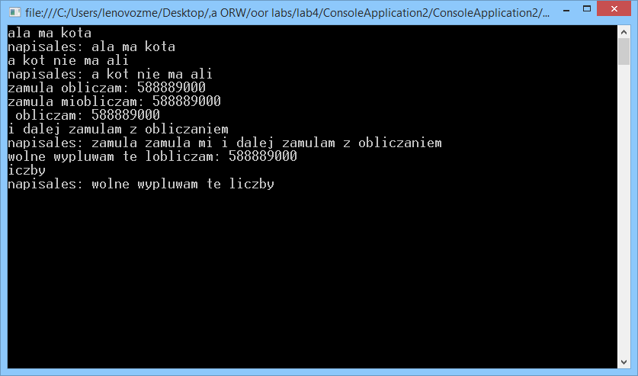

Jak widać na powyższym zdjęciu program robi dwie rzeczy na raz. Reaguje na to co napisałem sam, a także co jakiś czas oblicza ile liczb znajduje się w stringu.

Repozytorium: